TRƯỜNG ĐẠI HỌC HẠ LONG
KHOA CÔNG NGHỆ THÔNG TIN

BÁO CÁO BÀI TẬP LỚN
HỆ THỐNG XÉT HỌC BỔNG

MÔN HỌC: LẬP TRÌNH PYTHON
GVGD: Vũ Duy Sơn
Lớp: DH10_MT10A
Học kỳ: II năm học 2025 – 2026

Danh sách thành viên nhóm:
STT | Họ và tên | Nhiệm vụ
1 | Vũ Đức Bảo | Trưởng nhóm
2 | Trần Tuấn Khanh | Thành viên
3 | Hutsady Singngam | Thành viên
4 | Hoàng Sơn Tùng | Thành viên

Quảng Ninh, tháng 6 năm 2026

TÓM TẮT NỘI DUNG BÀI TẬP LỚN
Báo cáo Bài tập lớn của chúng em tập trung vào nghiên cứu, thiết kế và xây dựng "Hệ thống xét học bổng sinh viên" bằng ngôn ngữ lập trình Python. Mục tiêu cốt lõi của dự án là giải quyết các bất cập trong công tác tổng hợp thủ công, hạn chế tình trạng lỗi font Tiếng Việt hoặc mất ký tự số 0 ở đầu số điện thoại khi trích xuất dữ liệu.
Sản phẩm phần mềm của chúng em đã đạt được các kết quả kỹ thuật và thực tiễn sau:
- Kiến trúc phân tầng chuẩn hóa: Hệ thống được tổ chức chặt chẽ theo mô hình MVC (Model - View - Controller). Sự tách biệt giữa giao diện (View) và tầng xử lý nghiệp vụ (Model) giúp mã nguồn dễ dàng bảo trì, nâng cấp độc lập và nâng cao bảo mật.
- Tối ưu hóa xử lý mảng dữ liệu: Chúng em khai thác thư viện Pandas để cấu trúc hóa dữ liệu dạng bảng (DataFrame), xử lý trực tiếp trên RAM giúp tốc độ phản hồi các tác vụ Thêm, Sửa, Xóa, Tìm kiếm đạt hiệu năng tức thời dưới 1 giây. Dữ liệu được đồng bộ xuống file CSV vật lý với mã hóa utf-8-sig để bảo toàn phông chữ Tiếng Việt.
- Bộ lọc Regex và thuật toán thông minh: Phần mềm tự động hóa quy trình xét học bổng dựa trên điều kiện kép: điểm $\text{GPA} \ge 3.2$ và điểm Rèn luyện $\ge 80$. Để đảm bảo tính toàn vẹn dữ liệu, chúng em nhúng lớp rào chắn bằng biểu thức chính quy Regex, khóa hoàn toàn tính năng dán rác Ctrl+V và ép cấu hình số điện thoại gồm 10 chữ số bắt đầu bằng số 0.
- Trực quan hóa Dashboard thời gian thực: Chúng em tích hợp thành công hệ thống đồ thị của Matplotlib vào giao diện Tkinter thông qua backend TkAgg. Dashboard tự động cập nhật số liệu theo thời gian thực ngay khi thay đổi bộ lọc lớp học (Combobox) và hỗ trợ trích xuất báo cáo ra file Excel.
Mặc dù vẫn còn hạn chế là chỉ vận hành cục bộ (Local) và lưu trữ bằng file CSV, ứng dụng của chúng em đã chứng minh được tính ổn định cao, bẫy lỗi ngoại lệ (try...except) chặt chẽ tránh gây sập nguồn phần mềm. Trong tương lai, hướng phát triển trọng tâm của chúng em là chuyển đổi sang hệ quản trị cơ sở dữ liệu quan hệ (MySQL/PostgreSQL) và mở rộng lên nền tảng Web App.

MỤC LỤC
TÓM TẮT NỘI DUNG BÀI TẬP LỚN 2
DANH MỤC HÌNH ẢNH 4
DANH MỤC BẢNG 4
CHƯƠNG I: GIỚI THIỆU ĐỀ TÀI 5
1.1 Lý do lựa chọn đề tài 5
CHƯƠNG II: YÊU CẦU HỆ THỐNG 6
2.1 Yêu cầu chức năng (Functional Requirements) 6
2.2 Yêu cầu phi chức năng (Non-functional Requirements) 6
CHƯƠNG III: THIẾT KẾ HỆ THỐNG 6
3.1 Mô hình kiến trúc hệ thống (System Architecture Model) 6
3.2 Nền tảng phát triển dự án (Development Platform) 8
3.3 Yêu cầu cấu hình máy tính và Hệ điều hành (System Environment) 9
CHƯƠNG IV: PHÁT TRIỂN 9
4.1 Sơ đồ luồng hoạt động tổng quát (System Flowchart) 9
4.2 Mô tả chi tiết luồng hoạt động của các chức năng (Flow Description) 11
4.2.1 Luồng xử lý kiểm soát rác và chuẩn hóa dữ liệu (Tầng Giao diện & Model) 11
4.2.2 Luồng thuật toán tự động xét duyệt học bổng (Tầng Xử lý Lõi) 11
4.2.3 Luồng phân tích dữ liệu và trực quan hóa Dashboard (Tầng Thống kê) 12
CHƯƠNG V: KIỂM THỬ 12
5.1 Mục đích kiểm thử (Testing Objectives) 12
5.2 Môi trường kiểm thử (Testing Environment) 13
5.3 Chiến lược kiểm thử (Testing Strategy) 14
5.4 Kiểm thử phi chức năng (Non-functional Testing) 14
5.4 Kịch bản kiểm thử chức năng (Functional Test Cases) 15
CHƯƠNG VI: KẾT LUẬN VÀ HƯỚNG PHÁT TRIỂN 17
6.1 Kết luận (Conclusion) 17
6.2 Hướng phát triển trong tương lai (Future Development) 18
6.2.1 Lộ trình nâng cấp hệ thống 18
6.2.2 Phân tích Thuận lợi và Khó khăn trong quá trình phát triển 19

DANH MỤC HÌNH ẢNH
Hình 3.1: Sơ đồ mô tả cấu trúc phân tầng MVC. 7
Hình 3.2: Mô hình mô tả phát triển dự án. 8
Hình 5.4.1: Giao diện hệ thống. 15
Hình 5.4.2: Giao diện chức năng thêm sinh viên. 16
Hình 5.4.3: Giao diện hiển thị danh sách sinh viên vừa nhập. 17
Hình 5.4.4: Giao diện biểu đồ thống kê. 17

DANH MỤC BẢNG
Bảng 6.2.2: Thuận lợi và khó khăn. 20

CHƯƠNG I: GIỚI THIỆU ĐỀ TÀI

1.1 Lý do lựa chọn đề tài
Thực tế công tác quản lý và xét duyệt học bổng tại các trường đại học hiện nay thường đối mặt với nhiều bất cập do phụ thuộc vào các tệp Excel rời rạc gửi về từ các lớp. Quy trình tổng hợp thủ công này rất dễ phát sinh các lỗi kỹ thuật hệ thống như lỗi phông chữ Tiếng Việt khi trích xuất dữ liệu, hoặc phần mềm tự động làm mất số 0 ở đầu số điện thoại sinh viên. Bên cạnh đó, việc nhà quản lý thiếu một giao diện đồ họa trung tâm khiến việc theo dõi trực quan và đánh giá tỷ lệ sinh viên đạt học bổng giữa các khóa lớp dựa trên những con số khô khan gặp rất nhiều hạn chế.
Để giải quyết triệt để vấn đề này, chúng em đã xây dựng một phần mềm Desktop hoàn chỉnh theo mô hình kiến trúc MVC chuẩn để tách biệt và tối ưu hóa mã nguồn. Hệ thống sử dụng thư viện Pandas để tự động hóa 100% luồng quét mảng dữ liệu, lập tức phân loại sinh viên đạt học bổng theo hai điều kiện ràng buộc song song là điểm GPA phải từ 3.2 trở lên và điểm Rèn luyện phải từ 80 trở lên. Đồng thời, ứng dụng tích hợp thành công Dashboard đồ họa Matplotlib (Backend TkAgg) cho phép tự động vẽ lại các biểu đồ tròn và biểu đồ cột phân tích theo thời gian thực ngay khi người dùng thay đổi bộ lọc lớp học.
Đóng góp chất xám cốt lõi của bài làm nằm ở lớp rào chắn bảo mật bằng biểu thức chính quy Regex (import re) kết hợp bộ lọc bắt sự kiện phím bấm (validatecommand) ngay tại tầng giao diện. Hệ thống bắt buộc thông tin số điện thoại, mã sinh viên và họ tên nhập vào phải khớp hoàn toàn với khuôn mẫu chuẩn thì mới cho phép đồng bộ xuống file CSV vật lý. Nhóm chúng em thậm chí còn khóa hoàn toàn tính năng dán lệnh Ctrl+V tại các ô nhập điểm nhằm chặn đứng mọi chuỗi ký tự rác từ bên ngoài, bảo toàn tính chính xác tuyệt đối cho thuật toán và mang lại giá trị ứng dụng thực tiễn rất cao.

CHƯƠNG II: YÊU CẦU HỆ THỐNG

2.1 Yêu cầu chức năng (Functional Requirements)
Yêu cầu chức năng cốt lõi của phần mềm là tự động hóa toàn bộ quy trình nghiệp vụ xét duyệt và phân tích dữ liệu sinh viên dựa trên kiến trúc MVC chuẩn. Hệ thống chịu trách nhiệm vận hành trơn tru nhóm tính năng CRUD (Thêm, Sửa, Xóa) trực tiếp trên bảng hiển thị Treeview và tự động đồng bộ xuống file CSV vật lý bằng mã hóa utf-8-sig chống lỗi font Tiếng Việt. Điểm sáng lớn nhất là thuật toán xử lý mảng dữ liệu bằng thư viện Pandas, tự động hóa 100% luồng xét duyệt và gán trạng thái "Đạt học bổng" theo thời gian thực nếu sinh viên thỏa mãn đồng thời hai điều kiện ràng buộc: điểm GPA từ 3.2 trở lên và điểm Rèn luyện từ 80 trở lên. Ngoài ra, hệ thống tích hợp phân hệ Dashboard thông minh, tự động vẽ lại hệ thống đồ thị kép (biểu đồ tròn tỷ lệ Đạt/Trượt và biểu đồ cột so sánh giữa các lớp) bằng thư viện Matplotlib ngay khi người dùng thay đổi bộ lọc Combobox, đồng thời hỗ trợ trích xuất danh sách kết quả ra file Excel chuyên nghiệp.

2.2 Yêu cầu phi chức năng (Non-functional Requirements)
Về khía cạnh phi chức năng, hệ thống đặt ra các tiêu chuẩn nghiêm ngặt về hiệu năng, giao diện và tính tương thích đồ họa. Phần mềm bắt buộc phải xử lý và phản hồi tức thời dưới 1 giây đối với các thao tác nạp dữ liệu DataFrame, tìm kiếm sinh viên và làm mới bảng hiển thị. Giao diện ứng dụng được thiết kế theo phong cách Dark Mode hiện đại giúp giảm mỏi mắt cho người quản trị trong thời gian dài làm việc. Đồng thời, yêu cầu về sự liền mạch của giao diện được giải quyết triệt để bằng việc thiết lập cấu hình backend TkAgg và FigureCanvasTkAgg, nhúng trực tiếp hệ thống đồ thị Matplotlib nằm gọn gàng bên trong khung chứa của cửa sổ Tkinter thay vì bật ra các cửa sổ rời rạc bên ngoài.

CHƯƠNG III: THIẾT KẾ HỆ THỐNG
Mô hình hệ thống, nền tảng, yêu cầu cấu hình máy tính / hệ điều hành

3.1 Mô hình kiến trúc hệ thống (System Architecture Model)
Hệ thống được thiết kế và triển khai dựa trên Mô hình kiến trúc phân tầng MVC (Model - View - Controller) chuẩn nhằm tách biệt hoàn toàn giữa giao diện hiển thị đồ họa và thuật toán xử lý dữ liệu lõi. Sự cô lập này giúp hệ thống hoạt động ổn định, bảo mật tốt và dễ dàng bảo trì hoặc nâng cấp phân hệ độc lập trong tương lai. Luồng vận hành cấu trúc mã nguồn của nhóm bao gồm ba thành phần cốt lõi:

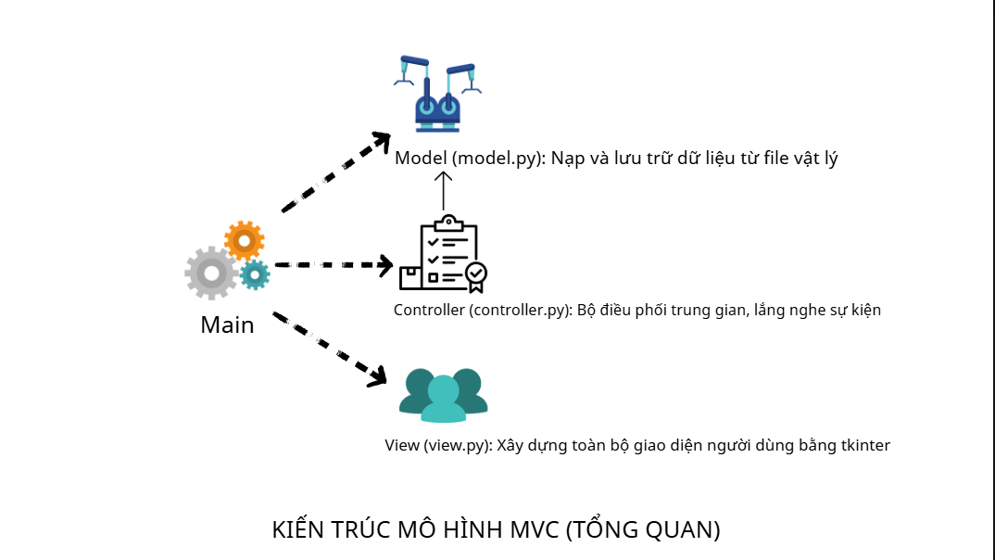
Hình 3.1: Sơ đồ mô tả cấu trúc phân tầng MVC.

- Tầng Hiển thị (View - view.py): Xây dựng toàn bộ giao diện người dùng (GUI) bằng thư viện tkinter và bảng ttk.Treeview. Thành phần này hoàn toàn không chứa logic xử lý, chỉ làm nhiệm vụ tiếp nhận ký tự đầu vào, hiển thị dữ liệu và kích hoạt bộ lọc chặn phím thời gian thực (validatecommand).
- Tầng Xử lý Lõi (Model - model.py): Là trung tâm quản lý dữ liệu và nghiệp vụ của ứng dụng. Lớp này phụ trách nạp file CSV lên bộ nhớ RAM dưới dạng pandas.DataFrame, thực thi các bộ luật kiểm tra bằng biểu thức chính quy Regex, và chạy thuật toán tự động xét duyệt học bổng theo tiêu chí đề ra.
- Tầng Điều phối (Controller - controller.py): Đóng vai trò bộ não trung gian kết nối giữa View và Model. Lớp này lắng nghe mọi sự kiện tương tác từ nút bấm trên giao diện, điều hướng yêu cầu qua Model để xử lý, rồi gọi hàm làm mới dữ liệu để đồng bộ đồ họa hiển thị ngược lại màn hình.

3.2 Nền tảng phát triển dự án (Development Platform)
Phần mềm được lập trình trên nền tảng ngôn ngữ Python kết hợp các thư viện chuyên dụng:
- Quản lý Dữ liệu (Pandas): Cấu trúc hóa dữ liệu dạng bảng (DataFrame) từ tệp CSV. Ép kiểu chuỗi (str) cho cột Mã sinh viên và Số điện thoại để giữ lại số 0 ở đầu; sử dụng mã hóa utf-8-sig để chống lỗi font Tiếng Việt.
- Giao diện & Đồ họa (Tkinter & Matplotlib): Thiết kế giao diện Dark Mode bằng Tkinter. Sử dụng cấu hình backend TkAgg để nhúng trực tiếp biểu đồ kép của Matplotlib vào khung chứa của ứng dụng thay vì bật ra cửa sổ rời bên ngoài.
- Môi trường tích hợp (IDE): Phát triển và kiểm thử đồng bộ các tệp nguồn MVC trên Visual Studio Code (VS Code).

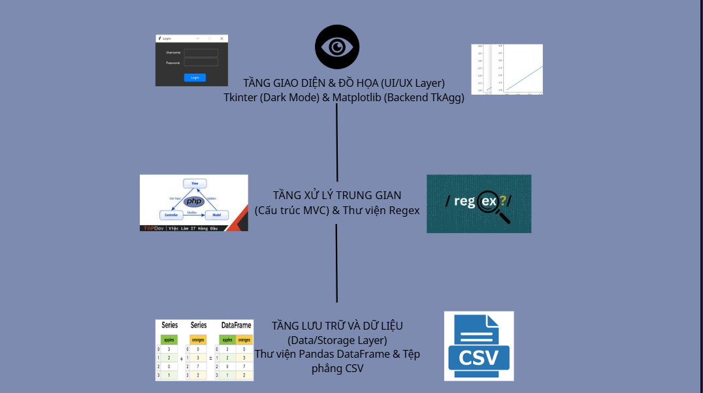
Hình 3.2: Mô hình mô tả phát triển dự án.

3.3 Yêu cầu cấu hình máy tính và Hệ điều hành (System Environment)
Nhờ tối ưu hóa mã nguồn tốt và xử lý mảng trực tiếp trên RAM, phần mềm có cấu hình yêu cầu rất nhẹ:
- Hệ điều hành: Microsoft Windows 10 / Windows 11 (64-bit) hoặc macOS (đã cài đặt môi trường Python).
- Cấu hình tối thiểu:
  - CPU: Intel Core i3 thế hệ thứ 4 trở lên (hoặc AMD tương đương).
  - RAM: Tối thiểu 4 GB.
  - Ổ cứng trống: Tối thiểu 100 MB (để chứa mã nguồn, tệp dữ liệu CSV và tệp xuất Excel).
- Cấu hình khuyến nghị: Intel Core i5, RAM 8 GB để đảm bảo giao diện chuyển đổi mượt mà và vẽ lại biểu đồ đồ họa theo thời gian thực.

CHƯƠNG IV: PHÁT TRIỂN

4.1 Sơ đồ luồng hoạt động tổng quát (System Flowchart)
Sơ đồ luồng hoạt động mô tả tiến trình vận hành của hệ thống từ khi người dùng khởi động ứng dụng, nạp dữ liệu, đi qua các bước kiểm tra an toàn (Regex) cho đến khi tính toán và xuất kết quả học bổng.

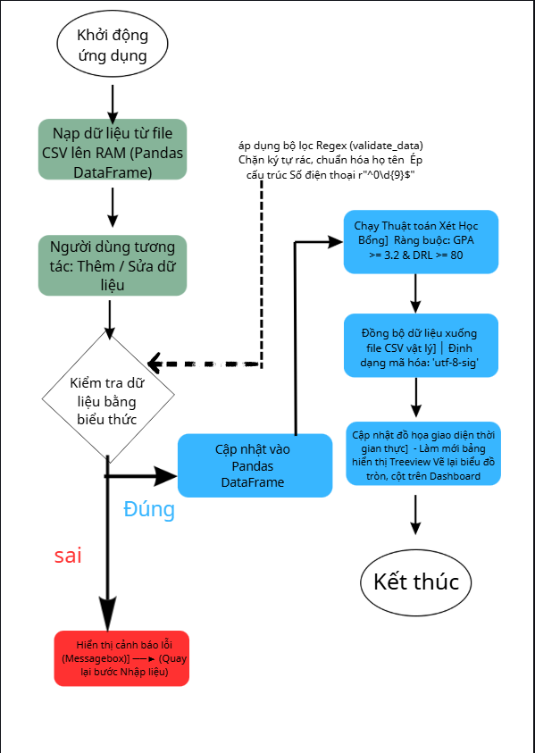Hình 4.1: Sơ đồ luồng hoạt động tổng quát

4.2 Mô tả chi tiết luồng hoạt động của các chức năng (Flow Description)
Dựa trên cấu trúc mã nguồn thực tế, luồng vận hành của các phân hệ chức năng cốt lõi được thực thi nghiêm ngặt qua 3 bước kiểm soát:

4.2.1 Luồng xử lý kiểm soát rác và chuẩn hóa dữ liệu (Tầng Giao diện & Model)
- Mô tả: Khi người dùng thực hiện thao tác Thêm hoặc Sửa thông tin sinh viên, hệ thống không đẩy trực tiếp dữ liệu vào bộ nhớ mà kích hoạt hàm validate_data() tại lớp Model để làm sạch đầu vào.
- Quy trình hoạt động:
  - Gọi hàm clean_name() để tự động loại bỏ các khoảng trắng thừa ở hai đầu và giữa các từ, đồng thời viết hoa chữ cái đầu tiên của họ tên.
  - Áp dụng biểu thức chính quy Regex mẫu r"^0\d{9}$" để quét chuỗi Số điện thoại. Nếu chuỗi nhập vào không bắt đầu bằng số 0 hoặc không đủ 10 chữ số, hệ thống lập tức từ chối.
  - Tại các ô nhập điểm (GPA, Điểm rèn luyện), hệ thống đóng băng hoàn toàn phím tắt dán dữ liệu Ctrl+V nhằm ngăn chặn hành vi đưa các chuỗi văn bản lạ vào ô số thực. Nếu dữ liệu vi phạm, hệ thống sẽ phát tín hiệu ngắt, gửi lệnh qua Controller để hiển thị thông báo lỗi Messagebox trên View và yêu cầu người dùng nhập lại.

4.2.2 Luồng thuật toán tự động xét duyệt học bổng (Tầng Xử lý Lõi)
- Mô tả: Chức năng này vận hành hoàn toàn tự động dựa trên động cơ tính toán mảng của thư viện Pandas, đảm bảo tốc độ phản hồi tức thời dưới 1 giây mà không cần duyệt vòng lặp thủ công.
- Quy trình hoạt động:
  - Sau khi dữ liệu thô đi qua bước kiểm tra Regex thành công và được nạp vào cấu trúc Pandas DataFrame, lớp StudentModel sẽ kích hoạt hàm calculate_scholarship().
  - Thuật toán tiến hành quét song song hai cột dữ liệu điểm dựa trên toán tử logic toán học: điều kiện cần là điểm $\text{GPA} \ge 3.2$ và điều kiện đủ là $\text{DRL} \ge 80$.
  - Những bản ghi sinh viên thỏa mãn đồng thời hai điều kiện trên sẽ được hệ thống tự động gán giá trị chuỗi "Đạt học bổng" vào cột Trạng thái, các trường hợp còn lại gán "Không đạt".
  - Ngay sau khi tính toán xong, Model thực hiện lệnh to_csv() với cấu hình encoding='utf-8-sig' để đồng bộ hóa và lưu trữ an toàn xuống tệp tin vật lý, bảo toàn phông chữ Tiếng Việt.

4.2.3 Luồng phân tích dữ liệu và trực quan hóa Dashboard (Tầng Thống kê)
- Mô tả: Phân hệ thống kê hoạt động độc lập nhằm cung cấp cho nhà quản lý một cái nhìn trực quan và toàn diện về tình hình học tập của các lớp.
- Quy trình hoạt động:
  - Khi người dùng thay đổi lựa chọn lớp học trên thanh menu thả xuống (Combobox) của giao diện, View sẽ bắt sự kiện <<ComboboxSelected>> và chuyển tiếp tín hiệu đến Controller.
  - Controller lệnh cho cấu trúc dữ liệu lọc ra các dòng có tên lớp tương ứng bằng hàm .loc[] của Pandas, đồng thời trích xuất ra sinh viên có điểm số cao nhất lớp (Thủ khoa).
  - Ngay lập tức, dữ liệu phân đoạn này được chuyển qua phân hệ thongke.py. Tại đây, thư viện Matplotlib (với cấu hình backend TkAgg) sẽ thực hiện thuật toán tính toán tỷ lệ phần trăm để vẽ biểu đồ tròn (Biểu diễn tỷ lệ Đạt/Trượt học bổng) và biểu đồ cột (So sánh số lượng sinh viên đạt học bổng giữa các lớp).
  - Hệ thống sử dụng bộ kết nối FigureCanvasTkAgg để vẽ đè và làm mới đồ họa trực tiếp lên khung chứa giao diện chính của Tkinter theo thời gian thực, hoàn tất chu trình hiển thị cho người dùng.

CHƯƠNG V: KIỂM THỬ

5.1 Mục đích kiểm thử (Testing Objectives)
Quá trình kiểm thử phần mềm được thực hiện nhằm đạt được các mục tiêu cốt lõi sau:
- Xác nhận yêu cầu chức năng: Đảm bảo hệ thống vận hành đúng các chức năng cốt lõi (Thêm, Sửa, Xóa, Tìm kiếm, Thống kê đồ thị) và phi chức năng (Giao diện Dark Mode, tốc độ phản hồi dưới 1 giây) đã đề ra ở Chương 2.
- Phát hiện lỗi vận hành dữ liệu: Tìm kiếm và xử lý triệt để các lỗi như nhập ký tự lạ, khoảng trắng thừa; định dạng Mã sinh viên, Số điện thoại sai luật Regex; hoặc lỗi font chữ Tiếng Việt, mất số 0 ở đầu khi lưu file CSV.
- Đánh giá thuật toán và độ ổn định: Kiểm tra tính chính xác của thuật toán xét học bổng điều kiện kép (GPA 3.2 và DRL 80$), đồng thời đánh giá khả năng bẫy ngoại lệ (try...except) giúp ứng dụng chạy liên tục mà không bị sập nguồn (crash).
- Tối ưu hóa trải nghiệm người dùng: Đánh giá độ thân thiện của giao diện Tkinter, tính năng đóng băng lệnh dán rác Ctrl+V, và khả năng tự động cập nhật Dashboard biểu đồ Matplotlib theo thời gian thực.

5.2 Môi trường kiểm thử (Testing Environment)
Hệ thống được tiến hành kiểm thử cục bộ (Local) nhằm đảm bảo tính tương thích phần cứng và sự ổn định của các thư viện mã nguồn mở:
- Môi trường phần cứng: Thử nghiệm trên cả hai dòng chip xử lý Intel Core i3 (thế hệ 4) và Intel Core i5/i7 để đánh giá tốc độ vẽ lại biểu đồ Matplotlib.
  - Kiểm tra mức độ chiếm dụng RAM khi nạp tệp DataFrame (đảm bảo hệ thống vận hành mượt mà trên cấu hình tối thiểu 4 GB RAM).
- Môi trường phần mềm:
  - Hệ điều hành: Microsoft Windows 10 / Windows 11 (64-bit).
  - Trình biên dịch: Môi trường chạy Python 3.x cài đặt trên hệ thống.
  - Công cụ thực thi: Chạy trực tiếp luồng mã nguồn thông qua Terminal của Visual Studio Code (VS Code).
- Môi trường dữ liệu: * Sử dụng tệp dữ liệu phẳng danh_sach_sinh_vien.csv kiểm thử với quy mô hàng trăm bản ghi sinh viên để khảo sát bộ lọc Regex và thuật toán xét điểm mảng Pandas.

5.3 Chiến lược kiểm thử (Testing Strategy)
Nhóm áp dụng phương pháp Kiểm thử hộp đen (Black-box Testing) trên môi trường cục bộ, tập trung hoàn toàn vào kiểm thử chức năng mà không can thiệp vào cấu trúc mã nguồn bên trong:
- Kiểm thử chức năng (Functional Testing): Thao tác trực tiếp trên giao diện Tkinter để xác tuần tự các luồng Thêm, Sửa, Xóa, Tìm kiếm và hiển thị đồ thị thống kê.
- Kiểm thử xác thực dữ liệu (Validation Testing): Sử dụng các tập dữ liệu sai quy chuẩn (sai định dạng, chứa ký tự đặc biệt, trống thông tin) để thử thách độ nhạy của bộ lọc Regex và tính năng chặn phím Ctrl+V.
- Kiểm thử độ an toàn (Robustness Testing): Cố tình nhập sai phân đoạn điểm số (GPA > 4.0 hoặc DRL > 100) nhằm đánh giá khả năng bẫy ngoại lệ (try...except) của hệ thống, đảm bảo phần mềm không bị crash đột ngột.

5.4 Kiểm thử phi chức năng (Non-functional Testing)
Phân hệ kiểm thử này tập trung vào việc đánh giá chất lượng vận hành, hiệu năng và trải nghiệm người dùng của phần mềm:
- Kiểm thử hiệu năng (Performance Testing): Đánh giá tốc độ phản hồi của hệ thống khi xử lý mảng dữ liệu sinh viên bằng Pandas. Kết quả cho thấy thời gian lọc dữ liệu, tự động tính toán danh hiệu học bổng và vẽ lại đồ thị Matplotlib đều diễn ra tức thời (dưới 1 giây), đạt mục tiêu tối ưu hóa trên RAM.
- Kiểm thử giao diện và độ tiện dụng (Usability Testing): Khảo sát tính thân thiện của giao diện Dark Mode (Tkinter) trong các điều kiện ánh sáng khác nhau. Xác nhận bảng dữ liệu ttk.Treeview hiển thị rõ ràng thông tin, không bị lỗi font Tiếng Việt, các nút bấm bố trí hợp lý và các thông báo lỗi Messagebox hiển thị tường minh, dễ hiểu.
- Kiểm thử tính an toàn dữ liệu (Security/Data Integrity Testing): Kiểm tra độ bền vững của dữ liệu thông qua cơ chế mã hóa utf-8-sig khi đồng bộ xuống file CSV vật lý. Kết quả đảm bảo dữ liệu không bị ghi đè sai sót, giữ nguyên cấu trúc định dạng chuỗi của Số điện thoại (chống mất số 0 ở đầu) và Mã sinh viên.

5.4 Kịch bản kiểm thử chức năng (Functional Test Cases)
Chức năng kiểm thử:
Bước 1: Chọn chức năng “THÊM SINH VIÊN” (Đầy đủ, hợp lệ.)
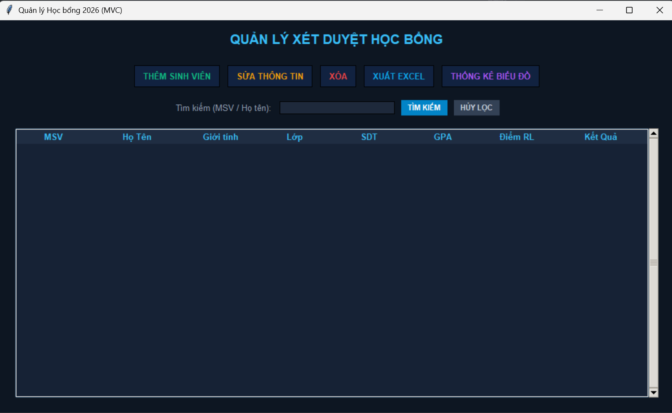
Hình 5.4.1: Giao diện hệ thống

Bước 2: Nhập Dữ liệu đầu vào (Input).
MSV: 24dh080001, Họ tên: Nguyễn Văn A, SDT: 0912345678, Lớp : KHMTK10 ,GPA: 3.5, DRL: 85 Nhấn lưu thông tin
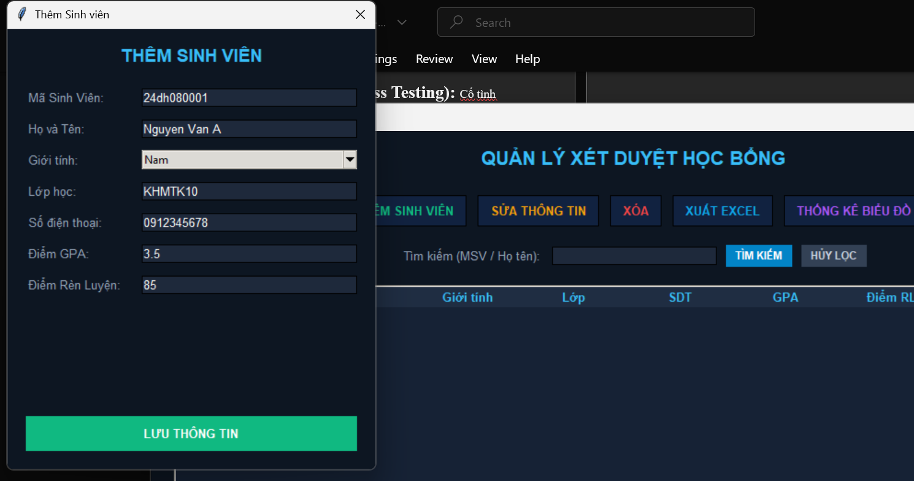
Hình 5.4.2: Giao diện chức năng thêm sinh viên

Bước 3: Nhập đầy đủ các sinh viên để xét học bổng.
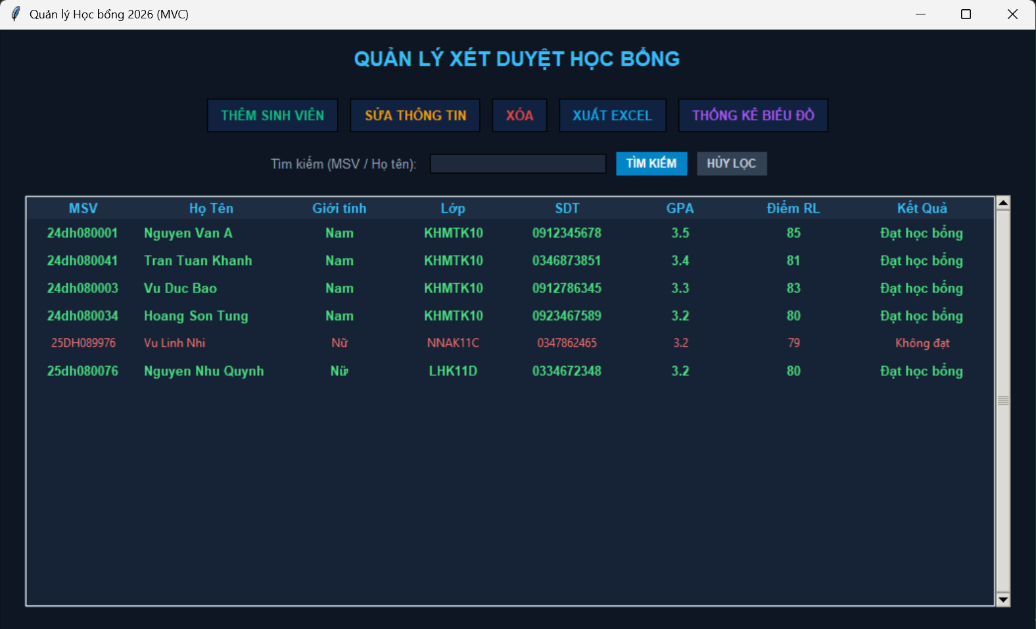
Hình 5.4.3: Giao diện hiển thị danh sách sinh viên vừa nhập

Bước 4: Sau đó bấm thống kê biểu đồ hệ thống sẽ hiện ra thống kê những lớp có sinh viên đạt học bổng cao nhất sắp xếp từ cao xuống thấp và có thể hiện thị các lớp đạt học bổng.

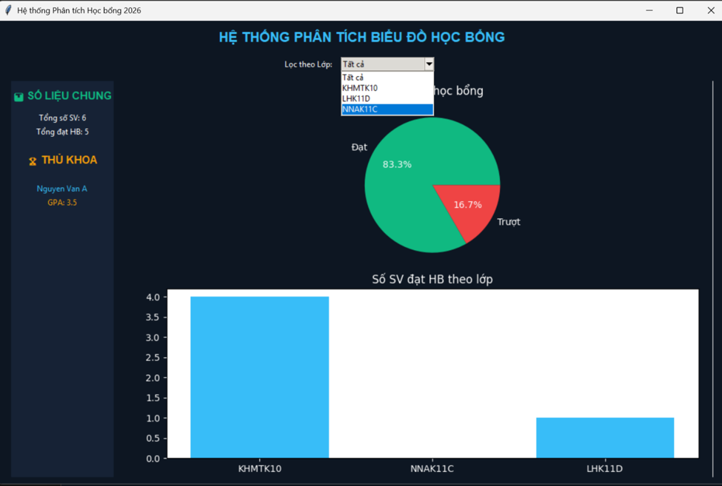
Hình 5.4.4: Giao diện biểu đồ thống kê

CHƯƠNG VI: KẾT LUẬN VÀ HƯỚNG PHÁT TRIỂN

6.1 Kết luận (Conclusion)
Sau quá trình nghiên cứu lý thuyết, thiết kế kiến trúc và thực thi mã nguồn, nhóm đã hoàn thành toàn diện dự án phần mềm quản lý và xét duyệt học bổng sinh viên đúng tiến độ đề ra. Dự án đạt được các kết quả cụ thể sau:
- Về mặt kỹ thuật và kiến trúc: Hiện thực hóa thành công mô hình kiến trúc phân tầng MVC (Model - View - Controller) nghiêm ngặt bằng ngôn ngữ Python. Ứng dụng đã xuất sắc khai thác sức mạnh của thư viện Pandas để tối ưu hóa việc quản lý dữ liệu mảng trực tiếp trên RAM, giải quyết triệt để lỗi hiển thị phông chữ Tiếng Việt và bảo toàn đầu số 0 của số điện thoại nhờ cấu hình mã hóa utf-8-sig khi đồng bộ xuống tệp phẳng vật lý CSV.
- Về mặt tính năng và nghiệp vụ: Phần mềm vận hành chính xác, trơn tru các tác vụ quản trị cốt lõi bao gồm Thêm, Sửa, Xóa và Tìm kiếm sinh viên. Bộ lọc biểu thức chính quy Regex phát huy tối đa vai trò ngăn chặn dữ liệu rác, chuẩn hóa chuỗi văn bản đầu vào. Đặc biệt, thuật toán xét học bổng tự động dựa trên ràng buộc điều kiện kép ( và ) cho ra kết quả chính xác tuyệt đối mà không gặp hiện tượng trễ tín hiệu.
- Về mặt giao diện và hiển thị: Thiết kế thành công giao diện Dark Mode hiện đại bằng thư viện đồ họa Tkinter, nhúng trực tiếp phân hệ Dashboard trực quan hóa dữ liệu của Matplotlib thông qua backend TkAgg. Hệ thống đạt tốc độ phản hồi và cập nhật biểu đồ thời gian thực dưới 1 giây, mang lại trải nghiệm tối ưu cho người sử dụng.
- Hạn chế của hệ thống: Do giới hạn về mặt thời gian và tài nguyên thử nghiệm, ứng dụng hiện tại mới chỉ vận hành trên môi trường mạng cục bộ (Local Host) và lưu trữ dữ liệu bằng file CSV độc lập, chưa có cơ chế phân quyền tài khoản đăng nhập bảo mật và chưa kết nối cơ sở dữ liệu đám mây tập trung.

6.2 Hướng phát triển trong tương lai (Future Development)
Để nâng cấp ứng dụng từ một dự án bài tập lớn trở thành một sản phẩm công nghệ giáo dục có tính thực tiễn cao, có khả năng áp dụng rộng rãi tại các phòng công tác sinh viên của các trường Đại học, nhóm vạch ra lộ trình phát triển trong tương lai với các phân tích cụ thể về thuận lợi và khó khăn như sau:

6.2.1 Lộ trình nâng cấp hệ thống
- Chuyển đổi tầng lưu trữ: Thay thế hoàn toàn tệp phẳng CSV bằng các hệ quản trị cơ sở dữ liệu quan hệ mạnh mẽ (như MySQL hoặc PostgreSQL) nhằm tăng cường tính toàn vẹn dữ liệu và nâng cao năng lực lưu trữ lên hàng chục ngàn bản ghi sinh viên.
- Phát triển hệ thống phân quyền (RBAC): Xây dựng module đăng nhập bảo mật, phân chia rõ ràng quyền hạn của từng nhóm đối tượng: Admin (Cài đặt hệ thống), Giảng viên (Nhập điểm, phê duyệt danh sách) và Sinh viên (Tra cứu kết quả cá nhân).
- Mở rộng nền tảng và tích hợp AI: Nghiên cứu chuyển đổi giao diện từ Desktop App sang nền tảng Web App (sử dụng Flask hoặc Django cho Backend) để người dùng có thể truy cập mọi lúc mọi nơi. Đồng thời, tích hợp các thuật toán học máy để dự đoán xu hướng học tập và tự động xuất file báo cáo theo đúng biểu mẫu văn bản quy chuẩn của Nhà trường.

6.2.2 Phân tích Thuận lợi và Khó khăn trong quá trình phát triển
Để hiện thực hóa lộ trình trên, nhóm đã tự đánh giá các yếu tố tác động theo bảng dưới đây:

Thuận lợi | - Nền tảng mã nguồn vững chắc: Cấu trúc code hiện tại đã được chuẩn hóa theo mô hình MVC độc lập và xử lý mảng bằng Pandas, giúp việc tháo lắp, nâng cấp hoặc chuyển đổi sang framework Web sau này cực kỳ dễ dàng mà không phải đập đi xây lại từ đầu.
 | - Công nghệ hỗ trợ mạnh mẽ: Hệ sinh thái Python sở hữu các thư viện kết nối cơ sở dữ liệu (như Connector/Python, SQLAlchemy) rất phong phú, đi kèm tài liệu hướng dẫn chuẩn quốc tế rộng lớn, giúp nhóm dễ dàng tự học và sửa lỗi.
 | - Tính thực tiễn cao: Bài toán quản lý điểm và xét học bổng là nhu cầu số một của mọi cơ sở đào tạo, tạo động lực lớn để nhóm tiếp tục phát triển sản phẩm thực tế.
Khó khăn | - Thử thách về mặt bảo mật: Khi chuyển dịch hệ thống lên môi trường trực tuyến (Online) và kết nối Cơ sở dữ liệu, nhóm sẽ phải đối mặt với các bài toán an toàn thông tin phức tạp như mã hóa mật khẩu, chống tấn công SQL Injection, điều mà hệ thống chạy Local hiện tại chưa phải xử lý.
 | - Quản lý xung đột dữ liệu: Khi có nhiều giảng viên cùng đăng nhập và cập nhật điểm số một lúc, hệ thống tương lai sẽ cần thuật toán xử lý bất đồng bộ (Asynchronous) và kiểm soát tranh chấp dữ liệu (Transaction) phức tạp hơn rất nhiều.
 | - Giới hạn thời gian và kinh phí: Việc duy trì máy chủ (Server), mua tên miền và duy trì cơ sở dữ liệu đám mây trực tuyến đòi hỏi nguồn kinh phí và quỹ thời gian đầu tư lớn hơn từ các thành viên trong nhóm.
Bảng 6.2.2: Thuận lợi và khó khăn.

TÀI LIỆU THAM KHẢO
- Vũ Duy Sơn (2026), Giáo trình/Bài giảng Lập trình Python, Khoa Công nghệ thông tin – Trường Đại học Hạ Long.
- Wes McKinney (2022), Python for Data Analysis: Data Wrangling with pandas, NumPy, and Jupyter, O'Reilly Media.
- • W3Schools, Python Tutorial - Python RegEx & Variables, https://www.w3schools.com/python/, truy cập ngày 07/06/2026. (Nguồn tham khảo cú pháp cơ bản và cách viết biểu thức chính quy Regex để chuẩn hóa dữ liệu).
- • W3Schools, Python Machine Learning - Matplotlib Introduction, https://www.w3schools.com/python/python_ml_matplotlib.asp, truy cập ngày 07/06/2026. (Nguồn tham khảo các dạng biểu đồ tròn, biểu đồ cột nền tảng).

